Использование ИКТ на уроках русского языка и литературы
ИКТ даёт нам большие возможности для разнообразия уроков, позволяет использовать наглядность. Если раньше мы использовали на уроках магнитофон, кодоскоп, эпипроектор, проигрыватель, таблицы, репродукции картин, раздаточный материал, и всё это было громоздким, то сейчас все видео- аудио- файлы можно хранить в одном месте - в компьютере, при этом все материалы к урокам систематизированы, находятся в папках, и найти их не составляет труда.

Каждый урок может иметь необходимое оснащение. Главное - не переборщить. Надо найти необходимый баланс между использованием ИКТ и традиционной работой на уроке с учебником и живым словом учителя.

Все мы понимаем, что без выступлений мастеров слова, без интеграции литературы с музыкой, историей, живописью нам не обойтись, и прекрасно, что компьютер даёт нам такие возможности.

Так, подготовленные презентации к урокам по литературе все эти задачи воплощают. Они состоят из иллюстративного материала, аудиофайлов, видеофайлов, текстов произведений, вопросов учителя, которые лучше воспринимаются учащимися, спроецированными на доску.

Теоретический материала по таким темам, как романтизм, стихосложение, может быть представлен в виде анимаций или видеофильмов. Это даёт возможность преподнести порой скучный лекционный материала более интересно и наглядно.
Так, например, я создала фильм по теме «Романтизм».
Ребята просматривают этот фильм, а после просмотра заполняют карточку контроля, где предложены вопросы, на которые надо ответить.
После просмотра это сюжета можно организовать устный или письменный опрос, провести тест на внимательность восприятия информации.

Сложный материал по анализу произведения, факультативный можно также представить в виде анимации. Пример такой анимации - "Содержание поэмы Пушкина "Полтава". Она сделана в программе Microsoft Office Power Point.
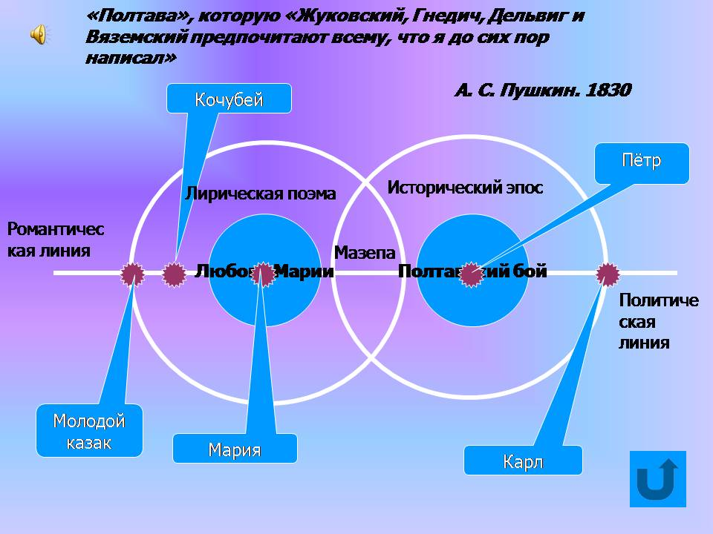

Это всего один слайд, на котором по записанному времени возникают объекты в соответствии со звуком, заранее мной записанным. В доходчивой форме в виде схемы показывается образная система произведения, сюжетные линии, конфликт.

Очень интересно может пройти семинар по теме "Жизненные искания князя Андрея" в 10 классе.
Перед уроком класс разбивается на группы, каждая получает карточки с заданиями. На уроке происходит путешествие по этапам жизни князя Андрея, сопровождающиеся просмотром видеосюжетов, прослушиванием аудиозаписей.
Ребята выступают с анализом фрагментов произведения. По ходу составляется схема жизненных исканий князя Андрея, делаются выводы.
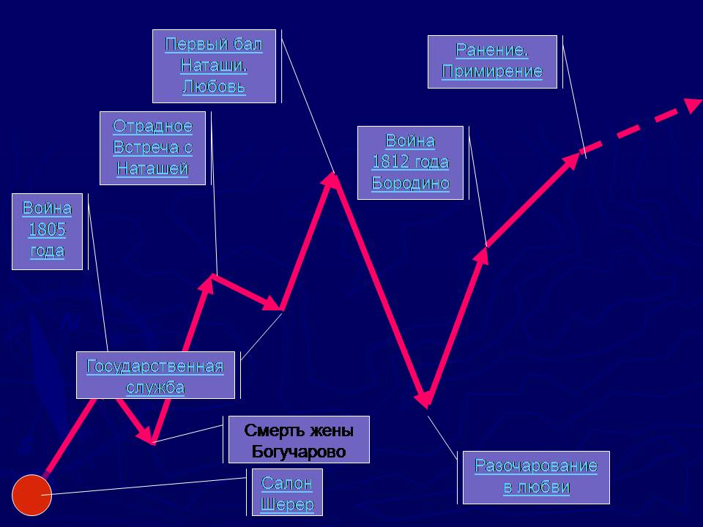

Урок «движется» в соответствии с данной схемой. Схема анимирована, и все «остановки в пути» возникают постепенно. Гиперссылки, которые содержат выноски, направляют нас на нужную страницу презентации, а уж она, в свою очередь, содержит вопросы, задания, видеофрагменты.

Также интересно организовать работу с фрагментами из кинофильмов. Это не просто замена изучения произведения просмотром фильма, а сравнение экранизации с текстом произведения. Методическая литература предлагает нам большой материал, описывающий работу с видеофрагментами на уроке. Интересные уроки предлагает учитель Рыжова на страницах газеты "Литература".
Я, например, во фрагмент фильма встраиваю титры, где содержатся вопросы, на которые надо будет ответить после просмотра фрагмента.
Так, например, при изучении романа А. С. Пушкина «Евгений Онегин» я знакомлю школьников с важными фрагментами: "Ленский перед дуэлью. Ария Ленского", "Объяснение Онегина и Татьяны в 8 главе", "Разговор Татьяны с няней". На уроках мы детально изучаем данные фрагменты по тексту, пишем анализ эпизодов, а затем сравниваем фрагменты кинофильма с текстом романа. Можно задать такие вопросы:
- Как музыка передаёт настроение Ленского перед дуэлью? Какова тональность?
- Соответствует ли эта тональность строкам Пушкина?
- Как авторы фильма передают романтизм Ленского, с помощью каких средств?
- Почему меняется тональность арии, в связи с чем?
Интересно может пройти и изучение биографии писателей. Можно представить её в виде презентации, заранее озвученной и настроенной по времени, а можно сделать документальный фильм. При этом можно использовать как голос учителя, записанный с помощью микрофона, так и видеосюжеты, взятые из документальных фильмов.
Такую работу можно предложить учащимся в качестве исследования или проекта. Посмотрите документальные фильмы по биографии Пушкина, Карамзина, Есенина.

Просмотр такой биографии может сопровождаться заданием: записать основные факты биографии писателя, или написать потом проверочную работу "Личность писателя", или провести игру по фактам биографии.

Также с помощью презентации можно организовать контроль усвоения материала, причём преподнесённый в игровой форме в виде теста или игры. Учащиеся также могут создавать такие тесты.
Вот пример теста по теме "Салтыков-Щедрин" в 7 классе.
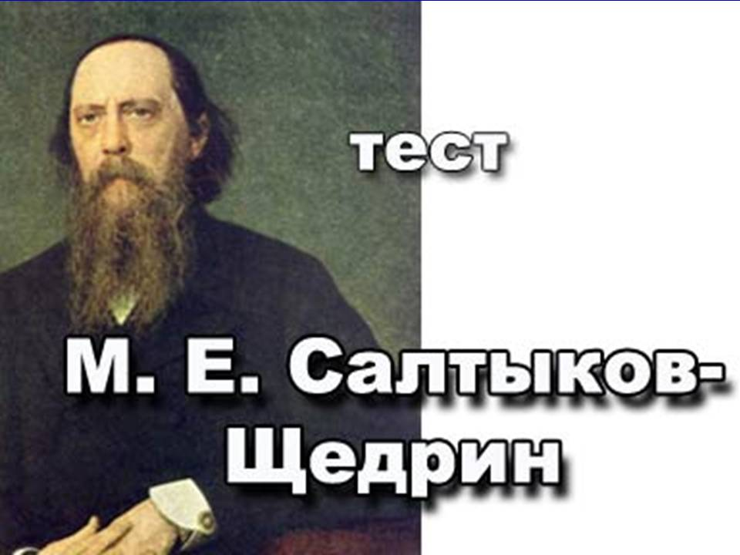

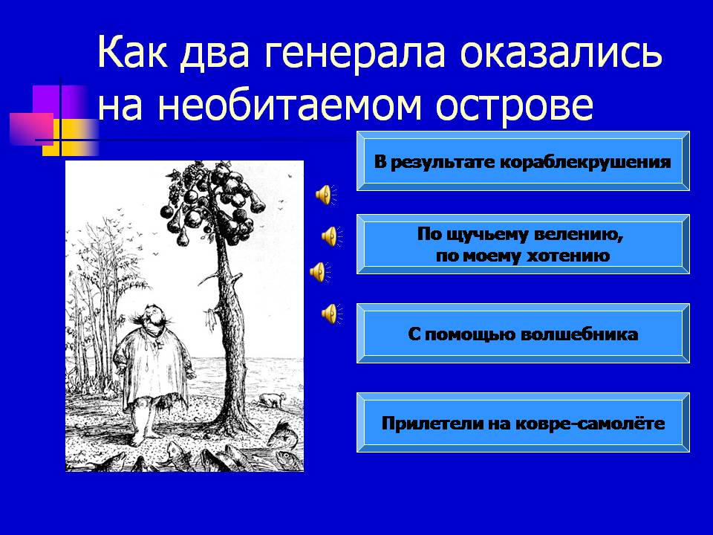

Презентация содержит триггеры (то есть фигуры анимированы не по щелчку, а по клику на саму фигуру). Правильные ответы выделяются цветом, а неправильные – «улетают». К фигурам можно привязать звук: аплодисменты, слова учителя: «Подумай ещё».

На уроках русского языка в 5-7 классах большое место занимают описания по картинам. Раньше приходилось пользоваться репродукциями очень плохого качества и эстетического исполнения. Сейчас можно картину рассмотреть во всех деталях, выделив её фрагменты.
Пример такого урока по картине Поленова "Московский дворик" в 5 классе я хочу вам показать. На этом уроке ребята знакомятся с историей создания картины, с личностью художника, проводится большая подготовительная работа к написанию сочинения, собираются материалы, составляется план, проводится работа по предупреждению ошибок.

Также можно и даже нужно готовить материал к занятиям элективного курса. Раньше трудно было объяснить учащимся без книг и пособий, наглядного материала многие процессы русского языка, всё это требовало больших затрат, распечаток, сейчас всё можно продемонстрировать с помощью компьютера и проектора.
Вот пример занятия по истории языка. Мы изучаем какие-то процессы истории языка, например, падение редуцированных, в виде анимированной презентации.

Компьютер даёт широкие возможности и для анализа работы. В программе Microsoft Office Excel можно создать шаблон проверки диктанта, ЕГЭ, ГИА, где результаты работы будут автоматически просчитываться в процентах и выводиться в виде диаграмм.

Свою работу можно представить на аттестации в виде презентации и видеороликов. Это выглядит современно и наглядно.

Уже говорилось об организации проектной деятельности с помощью компьютера. Я не говорю здесь об обычной презентации, сопровождающей исследование, я говорю о создании продукта, чем проект, по сути, и отличается от реферата.
Продуктивно повторять и обобщать пройденный материал, давая учащимся задания создать тест, кроссворд или викторину. Думаю, многие это делают. Но ещё лучше - оформить работу в виде презентации. Тогда это и нагляднее, и легче используется на уроке.
Организация проектной деятельности
- Создание рекламы по русскому языку (несколько этапов: написание сценария в ходе групповой работы по данным схемам или опорным словам; съёмка; просмотр результата и его оценивание и обсуждение)
- Создание клипов или аудиозаписей для изучения таких тем в русском я зыке, как «Культура речи», «Орфография», «Пунктуация» (данные задания создаются по принципу передачи «Радионяня»: показывается какая-то жизненная ситуация, в которой человек говорит неправильно, затем ему на наглядных примерах объясняется, как нужно правильно говорить и для закрепления рассказывается стишок или поётся песня)
- Создание документальных фильмов по вопросам истории языка, языкознания, биографии писателей
- Создание заочных экскурсий по литературным местам
- Написание лингвистических сказок и перевод в анимационный ряд или видеоряд (т.е. инсценирование и запись на видеокамеру) Потом данные работы можно использовать на уроках
- Историко-бытовой комментарий, оформленный в виде презентаций, видеофильмов или рисунков учащихся, отсканированных и переведённых в формат видеофильма (Темы: «Литературный салон», «Бал», «Дуэль», «Обрядовая поэзия», «Календарная поэзия»)
- Запись радио- или телепередачи по какой-то проблеме

В заключение только хочется сказать, что с такими возможностями урок становится более разнообразным, насыщенным, на нём используются не только репродуктивные методы, но и эвристические.

